TASQUES 3r SETMANA DEL 20 al 25 D’ABRIL
SANT JORDI

DILLUNS 20 | DIMARTS 21 | DIMECRES 22 | DIJOUS 23 | DIVENDRES 24
TASCA MUSICAL
Activitat 1: Llegir i escriure un conte amb pictogrames. | Activitat 2:  Activitat Ed. Física (expressió corporal)  Amb la llegenda de la primera activitat (el model) agafar una petita part i representar-la. Fer un vídeo de màxim 1 minut. Pot participar tota la família i us podeu caracteritzar. | Activitat 3  Fes la mots encreuats recorda que cada lletra va a una casella.  10h:Videoconferència en minigrup de 4.  11.30h: Videoconferència grupal-classe. | Activitat 4  Fes roses per adornar casa teva, les pots fer com t’expliquem o com tu vulguis.  Fes un punt de llibre, deixa volar la teva imaginació | Activitat 5:  English  1. Veure vídeo i activitat on line  2. Sopa de lletres

TASCA MUSICAL:
Activitat . Àmbit artístic. Música.
Cantar la cançó “La llegenda de Sant Jordi”. La trobareu en el següent enllaç:
https://www.youtube.com/watch?v=WXM3Nw_tJ1E
A l’hora de cantar la cançó ho heu de fer amb un to solemne i quan arribi la tornada ho heu de cantar amb molta passió i expressivitat.
DRAC DRAC DRAC FUIG D'AQUÍ
SI NO VOLS SER EL NOSTRE AMIC!
NO ENS FAS POR, SOM VALENTS,
I AMB SANT JORDI GUANYAREM!

ACTIVITAT 1.
LA LLEGENDA DE SANT JORDI
Aquí tens un model de conte de la Llegenda de Sant Jordi, has vist que algunes paraules les han substituït per dibuixos. Intenta fer tu ara un trosset de algún conte que coneguis de la mateixa manera, si no ho saps fer amb ordinador no et preocupis pots fer-lo a mà fer una foto i enviar-la
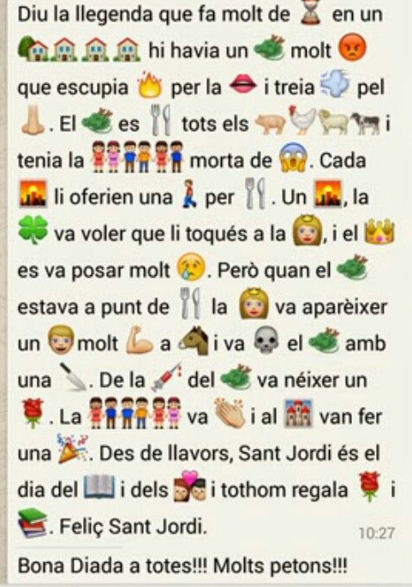

Activitat 2:
Activitat Ed. Física (expressió corporal)

Amb la llegenda de la primera activitat (el model) agafar una petita part i representar-la. Fer un video de màxim 1 minut. Pot participar tota la família i us podeu caracteritzar.
ACTIVITAT 3. MOTS ENCREUATS. DIADA I LLEGENDA DE SANT JORDI. Mira les imatges, la direcció de les fletxes i escriu una paraula a cada requadre.

 |  |  |  |  |  |  |  |  | 
 |  |  |  | 
 |  |  |  |  | 
 | 
 |  |  |  |  |  |  | 
 |  |  |  |  |  |  | 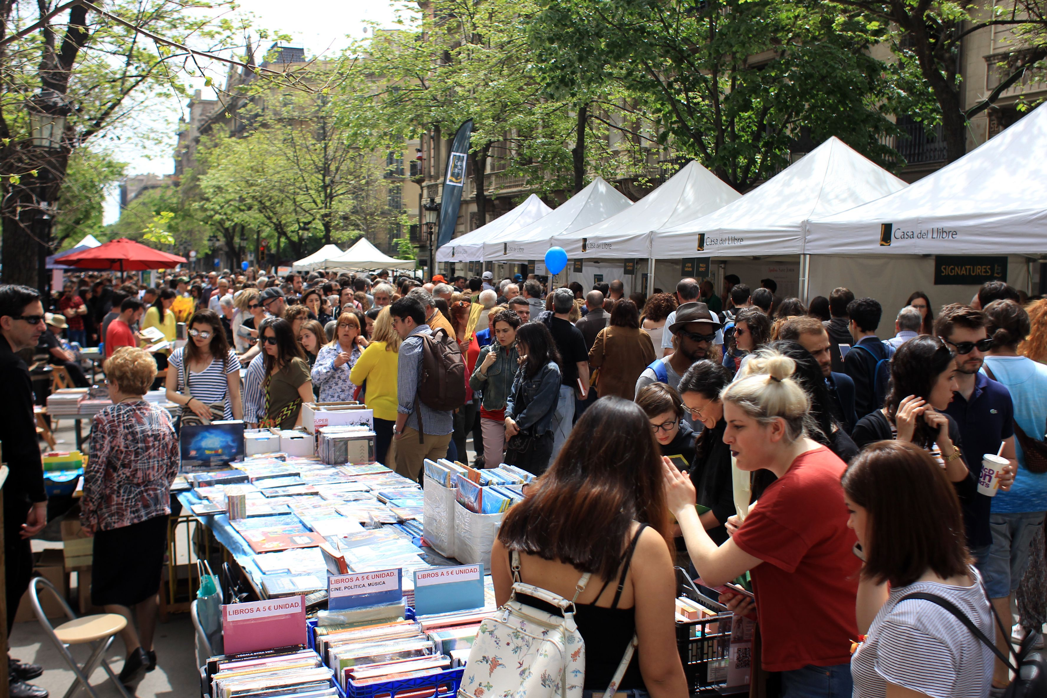
 |  |  |  |  | 

ACTIVITAT 4
Fes la teva manualitat de Sant Jordi. Roses per adornar casa teva, un punt de llibre, deixa volar la teva imaginació.

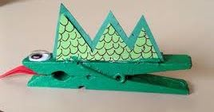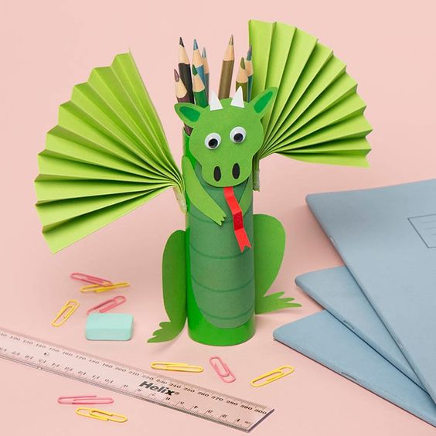
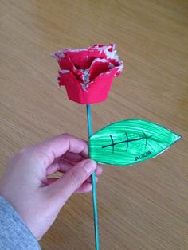
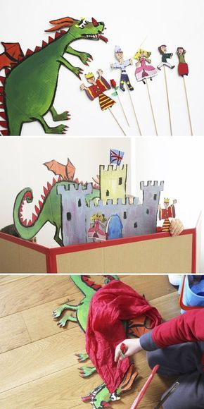
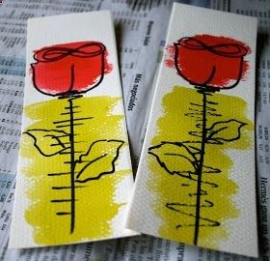

ACTIVITAT 5
Saint George’s Day

- In this link you’ll find a video and an online activity that you can do.

En aquest enllaç trobareu un vídeo i una activitat en línea que podeu fer.

https://es.liveworksheets.com/lu166530zc


